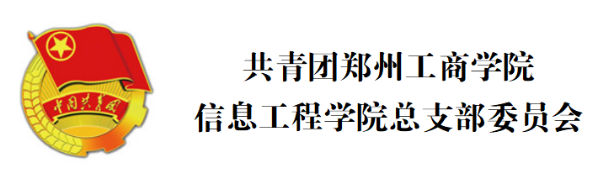

郑州工商学院信息工程学院

“薪火相承学雷锋，欢乐游园践文明”

主题游园活动

**策**

**划**

**书**

郑州工商学院信息工程学院

二〇二五年三月十三日

**目 录**

一、活动背景 1

二、活动主题 1

三、活动目的 1

四、活动时间 2

五、活动地点 2

六、活动对象 2

七、宣传工作 2

八、游戏规则 2

九、准备工作 3

十、注意事项 3

一、活动背景

1963年3月5日，毛泽东同志“向雷锋同志学习”的题词正式发表，此后三月便承载起传承雷锋精神的特殊意义。作为在校大学生，我们正站在价值观塑形铸魂的关键节点。大学不仅是知识积累的殿堂，更是人格锤炼、精神成长的重要舞台。在这个充满机遇与挑战的成长阶段，社会对我们寄予厚望——既渴望我们掌握专业本领，更期待我们涵养高尚的道德品格。而雷锋精神中蕴含的无私奉献、爱岗敬业、助人为乐等珍贵品质，教会我们在集体中学会担当协作，在诱惑前坚守奉献底色，在迷茫时锚定初心方向。

基于此，为了让雷锋精神真正融入青春血脉，切实提升大家的社会责任感，强化互助协作意识，更让我们在实践体验中感悟精神力量，特精心策划此次学雷锋主题游园活动。

二、活动主题

薪火相承学雷锋，欢乐游园践文明

三、活动目的

在当下多元思潮碰撞的时代，雷锋精神更是一盏明灯，指引我们在个人成长中坚守道德底色，将“小我”融入社会发展的“大我”。开展学雷锋主题游园活动，是对历史精神的致敬传承，让参与者深刻体会雷锋同志全心全意为人民服务、无私奉献、乐于助人、勤俭节约的伟大精神，从而激励大家在学习和工作中不断奋进，为实现个人价值和社会进步贡献自己的力量。

四、活动时间

2025年XX月XX日

五、活动地点

西校区XXX

六、活动对象

郑州工商学院全体在校学生

七、宣传工作

活动开始前，提前做好活动海报进行线上朋友圈转发宣传，同时请各班辅导员老师转发海报进班级群进行活动宣传等。

八、游戏规则

**（一）知识问答**

设置雷锋生平事迹、经典名言、精神内涵等问答题目，参与者随机选取一道题目，作答正确则挑战成功，可获得小花棒棒糖一支并取得参加第二关的资格。

**（二）雷锋寻迹翻翻乐**

现场布置带有图案或文字的翻牌，内容涉及雷锋日记片段、助人为乐场景、经典故事等。参与者翻动牌子，寻找相同内容的纸牌便可消除，全部消除则挑战成功，可获得充气手环一个并取得参加第三关的资格。

**（三）我的雷锋故事**

参与者分享自己践行雷锋精神的经历，将自己做过的好人好事等书写在便签上交由工作人员在展架上进行展示。完成后可获得参加第四关的资格。

**（四）雷锋精神接力赛**

团队协作游戏，现场找寻通过前三关的盟友，三人组成一队协作取得雷锋精神印记。挑战成功后可获得信息工程学院纪念书签一枚。

九、准备工作

**（一）物资准备**

宣传横幅，展架（两架），签字笔（若干），水彩笔（若干），便签（若干），小夹子（若干），红马甲（十件），帐篷（两顶），小花棒棒糖（若干），充气手环（若干），纪念书签（若干），桌椅五套。

**（二）人员安排**

安排十名志愿者。

活动进行前完成场地布置工作。

活动进行时四个游戏环节各安排两名志愿者，并安排两名志愿者为参与者做指引工作。

十、注意事项

尊重参与者隐私，确保展架上的内容不被随意泄露，在整理和展示过程中，对个人敏感信息进行模糊处理。

活动现场要维持好秩序，避免因人员拥挤造成混乱。

活动结束后及时打扫活动场地卫生。

信息工程学院学生会

二〇二五年三月十三日